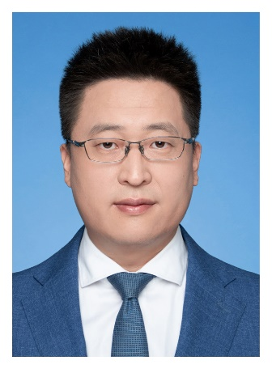

范克龙，中科院生物物理研究所研究员，博士生导师。

国家优青，中科院青年创新促进会会员，*Exploration, Frontiers in Chemistry*副主编。

研究方向或兴趣：铁蛋白/纳米酶的设计及其生物医学应用。

主持国自然面上项目、中科院创新交叉团队、北京市自然科学基金等。已发表研究论文60余篇，其中第一/共通讯作者45篇。代表性工作发表在Nature Nanotechnology, Nature Communications, PNAS, Angew. Chem. Int. Ed., ACS Nano, Nano Letters, Materials Today, Nano Today, Advanced Functional Materials等权威期刊。申请专利20余项，获得授权10余项。入选J. Mater. Chem. B杂志 2021 Emerging Investigators，获得全国创新创业好青年（2019），贝时璋青年生物物理学家奖（2019），中国科学院优秀博士毕业论文（2015）、中国科学院院长特别奖（2013）等奖项。